教學主題網實施大綱
教學主題 |  | 活動月份 | 班 級 | 教學活動  設計者
我家附近 |  | 十、十一月份 | 幼象班 | 吳慧玲
教  學  目  標 | 1.認識自己居住的地方  2.探索住家附近環境  3.了解自己與住家附近的關係  4.培養對土地、文化的感情
我的家
房子類型
我家附近
公共設施
商店
住家外觀
什麼路上
幾樓
屋內有什麼
鄰居
三合院
公寓
大樓
公園
學校
廟宇
銀行
醫院
市場
郵局
早
餐店
大賣場
便利商店
消防局
人、事
幫助我們的人
好鄰居
關心社區

兒歌賞析

兜風

騎上三輪車兜風去，
大大的馬路穿過去，
小小的巷子鑽過去，
兜過來、兜過去，
兜到你家裡去。

~選自信誼基金出版社、兒歌~
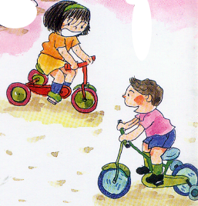

親子遊戲
- 碰碰體操
【玩法】
先由爸爸或媽媽發號司令，並示範動作，例如：「我的耳朵碰肩膀」、「我的手肘碰鼻子」、「我的大腿碰碰頭」……。等孩子熟悉了這些動作之後，可以請孩子發號司令，爸爸媽媽跟著他做。如果，能配上一段有節奏的音效，效果會更好喔！

【變化】
1、動作的速度可由慢而快，亦可輪流重複一個動作，發展成簡單的舞蹈。
2、可採接力的方式，例如爸爸說：「我的膝蓋碰手肘」那媽媽就必須接：「我的手肘碰腳指」孩子繼續接下去「我的腳指碰手指」。
3、可以由自己身體各部位的相碰，發展到碰碰別人的身體，增加活動的趣味。
~選自信誼出版的親子創意遊戲~



好書推薦
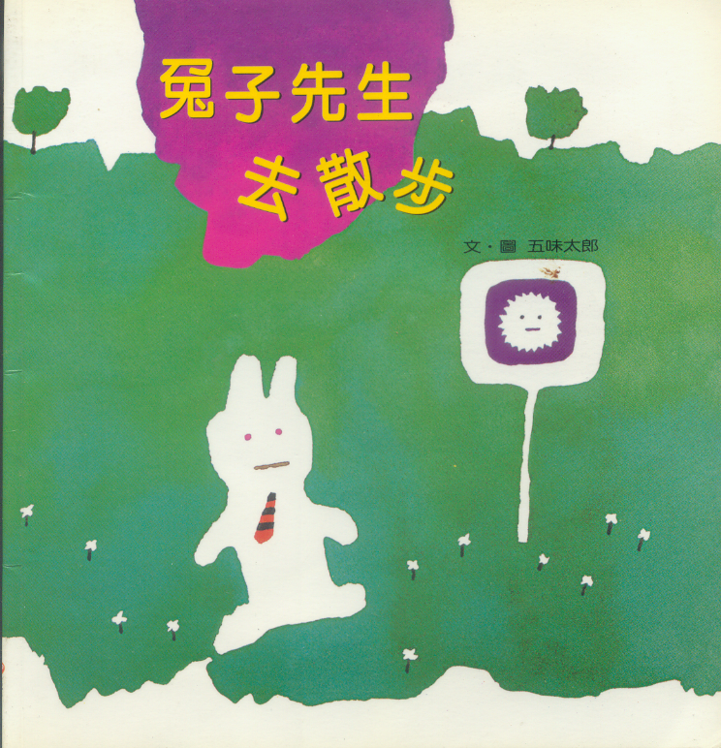
★書名：兔子散歨去

★出版社：信誼出版社

★作者：五味太郎

★譯者：信誼基金出版社編輯部
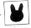
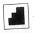
★故事大綱：兔子先生家有一個兔子 的標誌，牠想到外面逛逛，一出們看到一個「往前走」 的標誌，牠跟著往前走，咦！這是什麼標誌呢？是樓梯的標誌嘛！他 他走下樓梯。
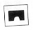
這是什麼標誌呢？嗯！是橋的標誌呢。兔子走過橋。
再來的標誌是---？原來是「小心斜坡」的標誌，兔子先

小心走過斜坡。
唉呀！是「小心坑洞」的標誌，兔子先生還是不小心掉進洞

裡。
看見一個標誌，原來這個洞是老鼠的家。
兔子先生爬出來一看，咦！這是什麼的標誌，是船的標誌，

還有海的標誌。
兔子先生和朋友出海玩，最後出現的這個嘛！就是「哥倆好」
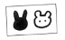
的標誌囉！
★推薦理由：「兔子先生去散歨」文詞淺顯易懂，標誌清晰，難得的是文圖搭配的很傳神，小朋友可透過標誌而自行閱讀其故事內容，孩子經由認識各種標誌，進而認識我們社區裡許多常見的符號，這是一本令人一讀再讀的好書。
~取自信誼出版社~

假日好去處

⬇台北孔廟
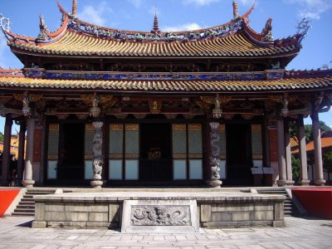
孔廟位於大同區大龍街，創建於清光緒元年(西元一八七五年)臺灣北部設置臺北府，當府城於光緒五年(西元一八七九年)動工，隨即在城內南門內建造文武廟，兩座廟皆朝南，文廟在左，武廟在右，即是臺北府的孔廟。
創建期間，在光緒二十年(西元一八九四年)中日甲午戰爭時間，發生了臺灣割讓給日本，第二年日軍進佔臺灣，開始了日據時期的年代。至光緒三十三年(西元一九０七年)日本人為建立日語學校，故將孔廟拆除，並在此建立了第一高等女子學校。
到了民國十四年(西元一九二五年)，臺北士紳黃贊鈞、陳培根、辜顯榮等人再次邀請及募款建廟事宜。於同年二月成立臺北聖廟建設籌備處，共募集約五千坪作為孔廟的建築基地。民國四十年(西元一九五一年)，織臺北孔子廟管理委員會，推動每年祭典事宜。至民國六十年(西元一九七一年)，經行政院核交臺北市政府接管，並於民國六十一年(西元一九七二年)，正式成立 臺北市孔廟管理委員會，隸屬民政局。
台北孔廟採曲阜本廟建築，樑柱門窗皆未刻字顯得樸實又莊嚴。孔廟的特徵凸顯建築藝術，其布局依序為萬仞官牆(酒泉街上照牆)泮池、檽星門、儀門、大成殿及崇聖祠；牆的典故出自論語為孔廟必備。傳說是表示沒人敢在孔老夫子門前賣弄文章。
台北孔廟中也沒塑像；原因來自明太祖下令以牌位取代(因雕刻技術不同，無法表現孔子神態)照牆內壁彩繪麒象徵「吉祥」大成殿為主殿，上懸扁額有教無類貫古通今如今也是教育所遵循的最高原則，互古不易的教育愛，所以至聖先師的崇高地位至今無人逾越。
台北孔廟每年9月28日都會舉辦祭孔大典的盛會，祭典從迎神開始，接著行上香禮、三獻禮、讀祝文、飲福受胙、望燎，最後送神，完成整個祭祀程序。過程中，你可以看見身穿暗紫色的禪衣禮生，陪引主祭正獻官等虔敬行禮。
祭孔大典其中以遵循明朝古禮，舞者進退疾徐，展現不同儀姿的祭孔佾舞最吸引中外嘉賓觀禮；除外，還有那『拔智慧毛』等特別的習俗。
資料提供／CTIN台灣旅遊聯盟

⬇保安宮
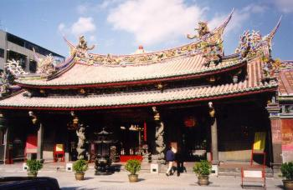
大龍峒保安宮位於台北市大同區哈密街，為祭祀保生大帝的台灣道教（台灣民間信仰）廟宇，因為創廟者為來自中國的福建同安人，因此保安之名有「保佑同安」的意思。
大龍峒保安宮正殿該廟粗創於1742年，本只為簡單木造小庵，1804年正式改庵建廟。19世紀後，經幾度改建後，該廟發展成三殿三進式的3000坪大廟。1985年，中華民國內政部認定該廟宇為國家二級古蹟。
1995年，因應緊鄰街道擴建，保安宮自費整修，以傳統工法結合現代科技達到「平衡工法」、「整舊如舊」的盡復舊觀效果，成為全台灣各級古蹟修復的最高典範。而這些努力，也經由2003年8月的聯合國教科文組織亞太文化資產保存獎得到多方肯定。
興廟沿革
真人所居匾額大龍峒保安宮主要祭祀的保生大帝，為中國閩南地區所信奉的醫神，俗稱「大道公」、「吳真人」或「花橋公」。據文獻記載，保生大帝為北宋閩南人士，本名吳夲（音韜)，醫名頗盛。逝世後鄉人私諡為「醫靈真人」，供奉為地方神祇，於白礁建廟奉祀。1150年宋高宗頒詔賜名為「慈濟宮」。
1742年，移居大浪泵漢人因普生瘴癘，特由福建泉州同安白礁鄉慈濟宮乞靈分火來台灣。而該神祉正是慈濟宮所祭祀的保生大帝，其目的，是希望該醫神望能壓制當地所生瘴癘。之後，取名為保安宮的這座小廟於大浪泵該地落成，並迅速成為當地同安人的信仰中心。其後經過兩次小幅度整修後，於18世紀末，仍為一小型木造廟宇。
1804年，四十四崁所在商人集資擴建該街道東側的該保生大帝廟，擬將其木造小廟擴建成三殿三進，左右各五開間的大廟宇。經過多年施工後，於1830年完工。
完工後的這座大廟正式被命名為保安宮，廟名意思有著「保佑同安」的涵義，除此之外，該廟也俗稱大浪泵大道公廟或大浪泵宮。廟中除了主祀保生大帝，還副祀釋迦牟尼，神農大帝，註生娘娘，池頭夫人（1835年後）等，與台灣許多廟宇相同，都是揉合儒（鸞堂信仰）、釋（佛）的道教廟宇。
特色
大龍峒保安宮坐北朝南，因三殿間隔寬敞，第一進又為五開間的前殿加上左右各三開間的山門，因此從寬達十一開間的第一進正面看去，該廟宛若三座橫向並排的三殿宇。
前殿又稱三川殿，牆面為石雕，為19世紀初作品。中門為1804年所建蟠龍八角檐柱一對，是保安宮現存最早的石雕作品。
重檐歇山屋頂的正殿，四周環以方柱與八角柱相間的檐廊，正面安蟠龍柱兩對，其中單蟠龍外柱為1805年所建作品。該殿祭祀保生大帝的神龕兩頭，分別掛陳維英所提楹聯一對，殿外側背三面彩繪巨幅壁畫，是1960年代，臺南春源畫師潘麗水（男，1914年-1995年）的畫作。
後殿面寬十一開間，中奉神農氏，左右兩側則附祀孔子與關雲長。殿右為保恩堂，供奉歷代同安名人神位。
在後殿之後，附設圖書館共設閱覽室、期刊閱報室以及二間館藏室，並設有凌宵寶殿、大雄寶殿，供奉道家三清與佛家三寶佛。

資料提供／CTIN台灣旅遊聯盟

